广东省广州市执信中学2015届高三上学期期中考试
理综试题
2014.11.14

本试卷共12页，36小题，满分300分。考试用时150分钟。
注意事项：1．答卷前，考生务必用黑色字迹的钢笔或签字笔将自己的姓名和学号填写在答题卡和答卷密封线内相应的位置上，用2B铅笔将自己的学号填涂在答题卡上。
2．选择题每小题选出答案后，有2B铅笔把答题卡上对应题目的答案标号涂黑；如需改动，用橡皮擦干净后，再选涂其他答案；不能答在试卷上。
3．非选择题必须用黑色字迹的钢笔或签字笔在答卷纸上作答，答案必须写在答卷纸各题目指定区域内的相应位置上，超出指定区域的答案无效；如需改动，先划掉原的答案，然后再写上新的答案；不准使用铅笔和涂改液。不按以上要求作答的答案无效。
4．考生必须保持答题卡的整洁和平整。
可能用到的相对原子质量：H 1 C 12 N 14 O 16 P 31 Cl 35.5 K 39

第一部分 选择题(共 118 分)
一、单项选择题：每小题给出的四个选项中。只有一个选项最符合题目要求。共16小题，每小题
4分，共64分。
1．下列关于脂质的叙述，正确的是
A．脂质中的磷脂是细胞膜的组成成分
B．维生素D和性激素不属于固醇类物质
C．脂肪比相同质量的多糖彻底氧化产能少
D．脂质在核糖体、内质网和高尔基体上合成
2．用蛋白酶去除大肠杆菌核糖体的蛋白质，处理后的核糖体仍可催化氨基酸的脱水缩合反应。由此可推测核糖体中能催化该反应的物质是
A．蛋白酶 B．RNA聚合酶 C．RNA D．逆转录酶
3．MRSA菌是一种引起皮肤感染的“超级细菌”，对青霉素等多种抗生素有抗性。为研究人母乳中新发现的蛋白质H与青霉素组合使用对MRSA菌生长的影响，某兴趣小组的实验设计及结果如下表。下列说法正确的是
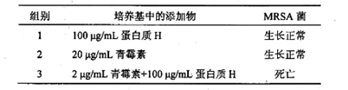
A．细菌死亡与否是通过光学显微镜观察其细胞核的有无确定
B．第2组和第3组对比表明，使用低浓度的青霉素即可杀死MRSA菌
C．实验还需设计有2 μg/mL青霉素做处理的对照组
D．蛋白质H有很强的杀菌作用，是一种新型抗生素
4．下列有关实验操作的描述，正确的是
A．鉴定待测样液中的蛋白质时，先加NaOH溶液，振荡后再加CuSO₄溶液
B．制作细胞的有丝分裂装片时，洋葱根尖解离后直接用龙胆紫溶液染色
C．低温诱导染色体加倍实验中，将大蒜根尖制成装片后再进行低温处理
D．探究温度对酶活性的影响时，将酶与底物溶液在室温下混合后于不同温度下保温

5．关于核酸的叙述，错误的是
A．细胞核中发生的转录过程有RNA聚合酶的参与
B．植物细胞的线粒体和叶绿体中均可发生DNA的复制
C．双链DNA分子中一条链上磷酸和核糖是通过氢键连接的
D．用甲基绿和吡罗红染色可观察DNA和RNA在细胞中的分布
6．油菜物种甲（2n=20）与乙（2n=16）通过人工授粉杂交，获得的幼胚经离体培养形成幼苗丙，用秋水仙素处理丙的顶芽形成幼苗丁，待丁开花后自交获得后代戊若干。下列叙述正确的是
A．秋水仙素通过促进着丝点分裂，使染色体数目加倍
B．幼苗丁细胞分裂后期，可观察到36或72条染色体
C．丙到丁发生的染色体变化，决定了生物进化的方向
D．形成戊的过程未经过地理隔离，因而戊不是新物种
7．下列有关物质性质的应用错误的是
A．药皂中加入少量苯酚，可以起到杀菌消毒的作用
B．明矾能水解生成Al(OH)₃胶体，可用作净水剂
C．为防止月饼等富脂食品氧化变质，常在包装袋中放入生石灰
D．NaHCO₃受热能分解产生CO₂气体，在食品工业中可作为焙制糕点的膨松剂
8．N_{A}表示阿伏伽德罗常数，下列判断正确的是
A．在20 g D₂¹⁶O中含有10N_{A}个电子
B．标准状况下，2.24 L己烷所含分子数为0.1N_{A}
C．1 mol Cl₂参加反应转移电子数一定为2N_{A}
D．含N_{A}个Na⁺的Na₂O溶解于1 L水中，Na⁺的物质的量浓度为1 mol/L
9．常温下在下列给定条件的溶液中，一定能大量共存的离子组是
A．能使pH试纸呈红色的溶液：Na＋、NH4、I－、NO3
B．加入铝粉生成H₂的溶液：K＋、Mg^{2＋}、SO4、HCO3
C．c(Fe^{3＋})＝0.1 mol·L^{－1}的溶液：H＋、Al^{3＋}、Cl－、SCN－
D．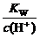＝0.1 mol·L^{－1}的溶液：Na＋、K＋、SiO3、NO3
10．短周期元素X、Y、Z、W原子序数依次增大，X原子最外层电子数是其电子层数的3倍，Y与X可形成Y₂X₂和Y₂X两种离子化合物，Z原子的核外电子数比Y原子多1，W与X同主族。下列说法正确的是
A．单质的还原性：Y＞Z B．原子半径：Y＜Z＜W
C．气态氢化物的稳定性：X＜W D．Y和Z的最高价氧化物对应的水化物能相互反应
11．类推是学习和研究的重要思维方法。下列类推结论正确的是
 | 化学事实 | 类推结论
A | Al在O₂中燃烧生成Al₂O₃ | Fe在O₂中燃烧也生成Fe₂O₃
B | pH=3的盐酸稀释1000倍后pH=6 | pH=6的盐酸稀释1000倍后pH=9
C | 用电解熔融MgCl₂的方法冶炼金属镁 | 用电解熔融NaCl的方法制取金属钠
D | 将SO₂通入BaCl₂溶液中无沉淀生成 | 将SO₂通入Ba(NO₃)₂溶液中也无沉淀生成

12．下列有关实验正确的是
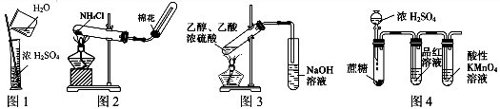
A．图1：稀释浓硫酸
B．图2：实验室制备氨气
C．图3：实验室制备乙酸乙酯
D．图4：检验浓硫酸与蔗糖反应产生的二氧化硫
13．一个物体自由下落6s后落地，则在开始2s内和最后2s内通过的位移之比为
A．1：5 B．3：5 C．3：11 D．1：3
14．如图所示，质量为m的木块A放在斜面体B上，若A和B沿水平方向以相同的速度v₀一起向左做匀速直线运动，则A和B之间的相互作用力大小为
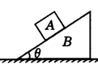
A．
B．mg
C．
D．0
15．做平抛运动的物体，每秒的速度增量总是
A．大小不等，方向不同 B．大小相等，方向不同
C．大小不等，方向相同 D．大小相等，方向相同
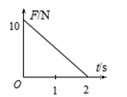
16．一个放在水平桌面上质量为2kg原静止的物体，受到如图所示方向不变的合外力作用，则下列说法正确的是
A．在2s内物体的加速度为5m/s²
B．在t=2s时，物体的速度最大
C．在2s内物体运动的位移为10m
D．0~2s这段时间内物体作减速运动
二、双项选择题：本题包括9小题，每小题6分，共54分。每小题给出的四个选项中，有两个选项符合题目要求。全选对的得6分，只选1个且正确的得3分，有错选或不选的得0分。
17．如图5所示为点电荷a、b所形成的电场线分布，以下说法正确的是
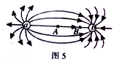
A．a、b为异种电荷
B．a、b为同种电荷
C．A点场强大于B点场强
D．A点电势高于B点电势

18．如图，在匀速转动的洗衣机脱水桶内壁上，有一件湿衣服随圆桶一起转动而未滑动，则
A．衣服随圆桶做圆周运动的向心力由静摩擦力提供
B．圆桶转速增大，衣服对桶璧的压力也增大
C．圆桶转速增大以后，衣服所受摩擦力也增大
D．圆桶转速足够大时，衣服上的水滴将做离心运动

19．某星球半径为R，在该星球表面附近有一卫星，它绕星球的运转周期为T，万有引力恒量为G，则由此可以估算
A．星球的质量 B．卫星的质量
C．星球表面的“重力加速度” D．该星球的同步卫星离地面的高度
20．如图所示，质量为m的物体（可视为质点）以某一速度从A点冲上倾角为30°的固定斜面，其运动的加速度为，此物体在斜面上上升的最大高度为h，则在这个过程中物体
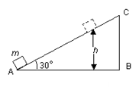
A．重力势能增加了mgh
B．动能损失了mgh
C．克服摩擦力做功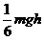
D． 机械能损失了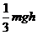
21．如图所示，汽车在平直公路上以恒定功率启动，设阻力恒定，则在下列关于汽车运动过程中的速度、加速度随时间变化的关系中说法正确的是
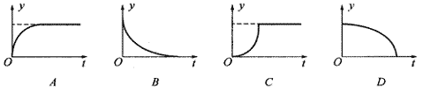
A．图A可以描述汽车的速度－时间图像
B．图B可以描述汽车的加速度－时间图像
C．图C可以描述汽车的速度－时间图像
D．图D可以描述汽车的加速度－时间图像
22．下列溶液中微粒的物质的量浓度关系正确的是
A．向硝酸钙溶液里滴加稀盐酸得到pH=4的溶液中：2c(Ca²⁺)=c(NO3)
B．将0.2 mol·L⁻¹ NaA溶液和0.1 mol·L⁻¹盐酸等体积混合所得的碱性溶液中(A⁻为酸根离子)：
c(Na⁺)>c(A⁻)>c(C1⁻)>c(OH⁻)
C．0.1 mol／L NaAlO₂溶液中：c(Na⁺)>c(AlO2)>c(OH⁻)>c(H⁺)[来源:]
D．浓度均为0.1 mol·L⁻¹的CH₃COOH、CH₃COONa的混合溶液中：
2c(OH⁻)=2c(H⁺)+c(CH₃COOH)
23. 下列实验中，依据实验操作及现象得出的结论正确的是
 | 操 作 | 现 象 | 结 论
A | 测定等浓度的Na₂CO₃和Na₂SO₃ 溶液的pH | 前者pH比后者的大 | 非金属性：S>C
B | 无色溶液中滴加氯水和CCl₄，振荡、静置 | 下层溶液显紫色 | 原溶液中有I^{－[来源:学_科_网Z_X_X_K]}
C | 向溶液X中加入稀盐酸，并将产生的无色气体通入澄清石灰水中 | 生成白色沉淀 | 溶液X中一定含有CO3或HCO3
D | 向某无色溶液中滴加硝酸酸化的BaCl₂溶液 | 产生白色沉淀 | 溶液中可能含有Ag⁺

24．以下选项正确的是
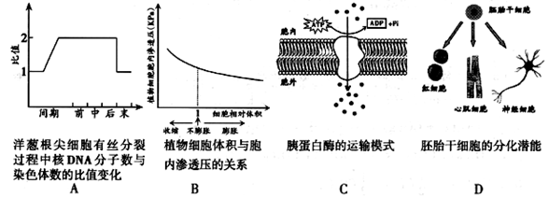
25．下列叙述与生物学史实相符的是
A．达尔文的自然选择学说能解释生物的适应性和多样性
B．范·海尔蒙特基于柳枝扦插实验，认为植物生长的养料自土壤、水和空气
C．富兰克林和威尔金斯对DNA双螺旋结构模型的建立也作出了巨大的贡献
D．赫尔希和蔡斯用³⁵S和³²P分别标记T_{２}噬菌体的蛋白质和DNA，证明了DNA半保留复制

第二部分 非选择题(共 182 分)
三、非选择题：本大题共3小题，共50分。按题目要求作答，解答题应写出必要的文字说明、方
程式和重要演算步骤，只写出最后答案的不能得分。有数值计算的题，答案中必须明确写出数值和单位。
26．（16分）
棉花幼铃（幼果）获得光合产物不足会导致其脱落。为研究某种外激素对棉花光合产物调配的影响，某课题组选择生长整齐的健壮植株，按题9图1步骤进行实验，激素处理方式和实验结果如题9图2所示（上述处理不影响叶片光合与呼吸强度）。
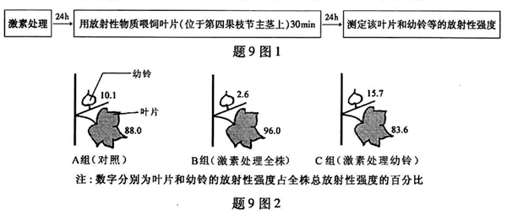
（1）该放射性物质中被标记的元素是_________。光合作用过程中，含标记元素的化合物被光反应提供的___________________还原成糖类。在适宜温度下测得叶片光饱和点，若其他条件不变，进一步提高温度，则该叶片光饱和点的变化是_________________。
（2）由实验结果推断，幼铃脱落显著减少的是_________组。B组幼铃放射性强度百分比最低，说明B组叶片的光合产物____________________。为优化实验设计，增设了D组（激素处理叶片），各组幼铃的放射性强度百分比由高到低排序是____________________。由此可知，正确使用该激素可通过对________________进行调配，从而____________棉铃脱落。
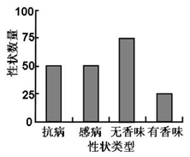
（3）若该激素不能促进插条生根，却可促进种子萌发和植株增高，其最可能是________________________。

27．（16分）
香味性状是优质水稻品种的重要特性之一。
（1）香稻品种甲的香味性状受隐性基因（a）控制，其香味性状的表现是因为________________________，导致香味物质累积。
（2）水稻香味性状与抗病性状独立遗传。抗病（B）对感病（b）为显性。为选育抗病香稻新品种，进行一系列杂交实验。其中，无香味感病与无香味抗病植株杂交的统计结果如图所示，则两个亲代的基因型是_____________________。上述杂交的子代自交，后代群体中能稳定遗传的有香味抗病植株所占比例为_________。
（3）用纯合无香味植株作母本与香稻品种甲进行杂交，在F₁中偶尔发现某一植株具有香味性状。请对此现象给出合理解释：①______________；②_______________。
（4）单倍体育种可缩短育种年限。离体培养的花粉经脱分化形成 ，最终发育成单倍体植株，这表明花粉具有发育成完整植株所需要的_______________。若要获得二倍体植株，应在________时期用秋水仙素进行诱导处理。

28．（16分）
某人行走时，足部突然受到伤害性刺激，迅速抬脚。下图为相关反射弧示意图。
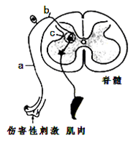
（1）图示反射弧中，a是__________。当兴奋到达b点时，神经纤维膜内外两侧的电位变为___________。当兴奋到达c处时，该结构发生的信号转变是_____________________。
（2）伤害性刺激产生的信号传到___________会形成痛觉。此时，内脏神经支配的肾上腺分泌的肾上腺激素增加，导致心率加快，这种生理活动的调节方式是______________________。
（3）伤害引起的痛觉可通过下丘脑促进垂体释放_______________，直接促进_____________对水的重吸收。
（4）当细菌感染足部伤口时，机体首先发起攻击的免疫细胞是______________。未被清除的病原体经过一系列过程，其抗原会刺激B细胞增殖分化为_________________________。

29．（16分）
为了探究植物矿质吸收是否与水分吸收同步（即植物根系是否等比例吸收矿质和水分），特设计如下实验（图24）：通过光照控制大麦叶片的蒸腾作用(水分蒸发忽略不计)，然后测定大麦根系所处溶液中矿质元素含量的变化。
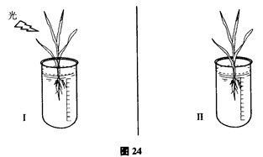
【探究假设】植物根系等比例吸收矿质和水分。
【实验设计】依据上述研究目的设计的实验记录表如表5。
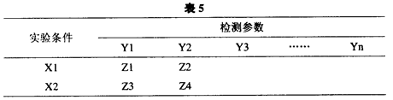
（1）表5中，如果实验条件X1代表光照，检测变量Y2代表大麦培养液中的Ca²⁺浓度，那么X2应为___________，而作为Y1的大麦根系水分吸收（或蒸腾量）可借助于____________________测得。
（2）表5中的实验数据应按_________方式处理方可初步证实探究假设的成立与否。
A．比较Z1：Z3和Z2：z4两个比值 B．比较Z1+Z2和Z3+Z4两个加和
C．比较Z1一Z3和Z2一Z4两个差值 D．比较Z1×Z2和Z3×Z4两个乘积
（3）为了进一步调查上述假设的普遍适用性，表5中的Y3至Yn应为____________________。
（4）实验条件X l的光照既有光能因素又有热能因素，为区分两者，增设一实验条件X3_______。
A．将II号杯置于晨光或夕照之下 B．在II号杯中加装散热搅拌装置
C．在光与II号杯之间加装滤色玻片 D．将II号杯置于不同温度的恒温水浴中
（5）在本探究中，检测变量Y2的初始浓度(大麦插入前)不宜过高，否则______________________。
（6）【探究结论】依据实验数据，与假设对照判断是否相符，并得出结论。
根据所学的知识，判断该实验的结论是：植物根系以_________________（等比例或不等比例）的方式吸收矿质和水分。
（7）【实验分析】请分析支持该结论的理论依据是____________________________________。

30.（16分）
目前世界上已证明“达菲”是治疗禽流感和甲型H1N1流感的良方。“达菲”的主要合成原料是我国盛产的莽草酸。从八角茴香中提取的莽草酸经过多次反应和其他工艺制成“达菲”颗粒。下图是莽草酸和“达菲”有效成分的键线式结构（楔形实线、虚线表示基团的立体结构）。
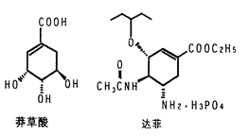
（1）“达菲”的相对分子质量为410.4，扣除H₃PO₄后的部分称为“自由基奥司他韦”。试求“自由基奥司他韦”的相对分子质量________；“自由基奥司他韦”能与磷酸结合，说明氨基具有________性。
（2）莽草酸中含有的官能团有__________________________（写名称）。
（3）下列有关莽草酸的说法中正确的是____________________________。
①分子式为C₇H₁₀O₅
②能使FeCl₃溶液显紫色
③能使溴的四氯化碳溶液褪色
④l mol莽草酸与分别足量的Na和NaOH反应，消耗的Na和NaOH的物质的量之比为4 l
（4）莽草酸与C₂H₅OH发生酯化反应的化学方程式是_________________。
（5）莽草酸在浓硫酸作用下加热可得到B(C₇H₆O₃)，B的同分异构体中既含有酚羟基又含有酯基的共有______种，写出其中一种同分异构体的结构简式 。
31. （16分）
Ⅰ．已知下列反应的热化学方程式为：
C(s) + O₂(g)CO₂(g) ΔH₁ = -393.5 kJ/mol
CH₃COOH(l) + 2O₂(g)2CO₂(g) + 2H₂O(l) ΔH ₂ = -870.3 kJ/mol
2H₂(g) + O₂(g) 2H₂O(l) ΔH ₃ = -571.6 kJ/mol
请计算2C(s) + 2H₂(g) + O₂(g)CH₃COOH(l) ΔH ₄ = 。
Ⅱ．在某温度下，物质(t－BuNO)₂在正庚烷或CCl₄溶剂中均可以发生反应：
(t－BuNO)₂ 2(t－BuNO)
该温度下该反应在CCl₄溶剂中的平衡常数为1.4 mol/L。
（1）向1 L正庚烷中加入0.50 mol (t-BuNO)₂，10 min时反应达平衡，此时(t-BuNO)₂的平衡转化率为60%（假设反应过程中溶液体积始终为1 L）。反应在前10 min内的平均速率为v(t-BuNO)= 。计算上述反应的平衡常数K。(写出计算过程，计算结果保留3位有效数字)
（2）有关反应：(t－BuNO)₂ 2(t－BuNO) 的叙述正确的是________
A．压强越大，反应物的转化率越大 B．温度升高，该平衡一定向右移动
C．溶剂不同，平衡常数K值不同
（3）通过比色分析得到40℃时(t－BuNO)₂和(t－BuNO)浓度随时间的变化关系的几组数据如下表所示，请在同一图中绘出(t－BuNO)₂和（t－BuNO）浓度随时间的变化曲线。
时间（min） | 0 | 1 | 3 | 5 | 7 | 9 | 11
c(t－BuNO)₂ mol/L | 0.05 | 0.03 | 0.01 | 0.005 | 0.003 | 0.002 | 0.002
c(t－BuNO) mol/L | 0 | 0.04 | 0.08 | 0.07 | 0.094[来源:.Com] | 0.096 | 0.096
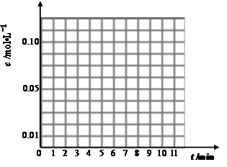
Ⅲ．甲醇燃料电池的电解质溶液是KOH溶液。则通入甲醇的电极反应式为 。若通空气的电极上有32g O₂参加反应，则反应过程中转移了______ mol e－。

32．（16分）
Ⅰ、亚氯酸钠（NaClO₂）是一种重要的含氯消毒剂，主要用于水的消毒以及砂糖、油脂的漂白与杀菌。以下是过氧化氢法生产亚氯酸钠的工艺流程图：
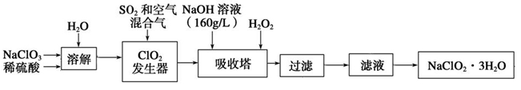
已知：
① NaClO₂的溶解度随温度升高而增大，适当条件下可结晶析出NaClO₂•3H₂O。
② 纯ClO₂易分解爆炸，一般用稀有气体或空气稀释到10％以下安全。
③ 160 g/L NaOH溶液是指160g NaOH固体溶于水所得溶液的体积为1 L。
（1）160 g/L NaOH溶液的物质的量浓度为： （结果保留三位有效数字）
（2）发生器中鼓入空气的作用是： 。
（3）写出吸收装置内发生反应的化学方程式，并标出电子转移方向和数目： ；吸收装置中的温度不能过高，其原因是： 。
（4）从滤液中得到NaClO₂•3H₂O粗晶体的实验操作依次是_____（选填序号）
a．蒸发结晶 b．蒸发浓缩 c．灼烧 d．过滤 e．冷却结晶
Ⅱ、在氯氧化法处理含CN^{一}的废水过程中，液氯在碱性条件下可以将氰化物氧化成氰酸盐（其毒性仅为氰化物的千分之一），氰酸盐再进一步被氧化为无毒物质。
（1）某厂废水中含KCN，其浓度为650 mg·L⁻¹。现用氯氧化法处理，发生如下反应：
KCN + 2KOH + Cl₂KOCN + 2KCl + H₂O
再投入过量液氯，可将氰酸盐进一步氯化为氮气。请配平下列化学方程式：
____ KOCN + ____ KOH + ____Cl₂____ CO₂ + ____ N₂ + ____ KCl + ____H₂O

（2）实验室用MnO₂与浓HCl制取Cl₂, 在答卷上画出虚线框内制取Cl₂的装置图,并标出实验药品。
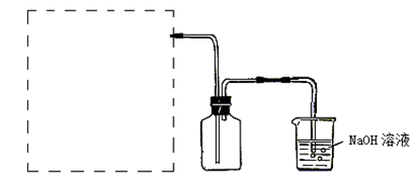

33. （16分）
硫酸亚铁晶体（FeSO₄·7H₂O）在医药上作补血剂。某课外小组测定该补血剂中铁元素的含量。实验步骤如下：
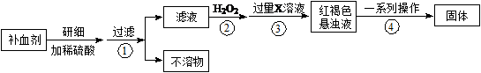
请回答下列问题：
（1）补血剂存放时间较长会氧化变质，对滤液中铁元素的存在形式提出如下假设：
假设1：只有Fe²⁺ 假设2：只有Fe³⁺
假设3： 。
（2）如何证明步骤①滤液中含有Fe²⁺ 。
（3）步骤④中一系列处理的操作步骤： 、洗涤、灼烧、 、称量。
（4）该小组有些同学认为可用酸化的KMnO₄溶液滴定进行Fe²⁺含量的测定。
①用离子方程式表示该滴定原理：____________________
②实验前，首先要精确配制一定物质的量浓度的KMnO₄溶液250 mL，配制时需要的仪器除天平、玻璃棒、烧杯、量筒、药匙、胶头滴管外，还需 。
重复滴定三次，消耗1.00 mol/L KMnO₄标准溶液体积分别为19.98 mL、20.00 mL、20.02mL，3次实验所用Fe²⁺溶液的体积为20.00 mL。请根据以上数据，再设计合理数据，完成下列实验过程的记录表格。（必须填满）

实验编号 | Fe²⁺溶液的  体积／ｍL
1 | 20.00
2 | 20.00
3 | 20.00

③如何判断达到滴定终点：____________________________。

34．（18分）
（1）（4分）图甲为10分度游标卡尺的部分示意图，其读数为_______mm;图乙为螺旋测微器的示意图，其读数为________mm。
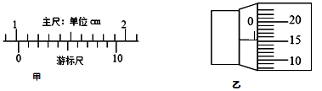
（2）（8分)如下图（1）-a所示，用铁架台、弹簧和多个已知质量且质量相等的钩码，探究在弹性限度内弹簧弹力与弹簧伸长长度的关系实验．
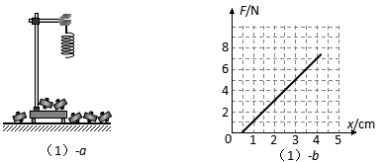
①为完成实验，还需要的实验器材有： ______________________
②为完成该实验，设计的实验步骤如下：
A．以弹簧伸长量为横坐标，以弹力为纵坐标，描出各组(x，F)对应的点，并用平滑的曲线连接起；
B．记下弹簧不挂钩码时其下端在刻度尺上的刻度l₀；
C．将铁架台固定于桌子上，并将弹簧的一端系于横梁上，在弹簧附近竖直固定一把刻度尺；
D．依次在弹簧下端挂上1个、2个、3个、4个…钩码，并分别记下钩码静止时弹簧下端所对应的刻度，并记录在表格内，然后取下钩码；
E．整理仪器．
请将以上步骤按操作的先后顺序排列出：______________.
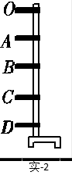
③图（1）-b是弹簧所受弹力F与弹簧伸长长度x的F-x图线，由此可求出弹簧的劲度系数为 N/m．图线不过原点的原因是由于 ．
（3）（6分）图实-2为验证小球做自由落体运动时机械能守恒的装置图，图中O点为释放小球的初始位置，A、B、C、D各点为固定速度传感器的位置，A、B、C、D、O各点在同一竖直线上．
①已知当地的重力加速度为g，则要完成实验，还需要测量的物理量是______．
A. 小球的质量m
B. 小球下落到每一个速度传感器时的速度v
C. 各速度传感器与O点之间的竖直距离h
D．小球自初始位置至下落到每一个速度传感器时所用的时间t
②作出v²h图像，由图像算出其斜率k，当k＝______时，可以认为小球在下落过程中机械能守恒．
③写出对减小本实验误差有益的一条建议：_________________________

35.（18分）如图所示，倾角为37°的粗糙斜面AB底端与半径R=0.4m的光滑半圆轨道BC平滑相连，O为轨道圆心，BC为圆轨道直径且处于竖直方向，A、C两点等高。质量m=1kg的滑块从A点由静止开始下滑，恰能滑到与O等高的D点，g取10m/s²，sin37º=0.6，cos37º=0.8。
（1）求滑块与斜面间的动摩擦因数。
（2）若使滑块能到达C点，求滑块从A点沿斜面滑下时的初速度v₀的最小值。
（3）若滑块离开C处的速度大小为4m/s，求滑块从C点飞出至落到斜面上的时间t。
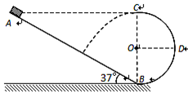

36．（18分）如图所示，光滑水平面MN的左端M处固定有一能量补充装置P，使撞击它的物体弹回后动能在原基础上增加一定值。右端N处与水平传送带恰好平齐且靠近，传送带沿逆时针方向以恒定速率v₀匀速转动，水平部分长度L=9m。放在光滑水平面上的两相同小物块A、B（均视为质点）间有一被压缩的轻质弹簧，弹性势能Ep =9J，弹簧与A、B均不粘连，A、B与传送带间的动摩擦因数μ=0.2，物块质量m_{A}=m_{B}=lkg。现将A、B同时由静止释放，弹簧弹开物块A和B后，迅速移去轻弹簧，此时，A还未撞击P，B还未滑上传送带。取g = 10m/s²。求：
（1）A、B刚被弹开时的速度大小
（2）试通过计算判断B第一次滑上传送带后，能否从传送带右端滑离传送带
（3）若B从传送带上回到光滑水平面MN上与被弹回的A发生碰撞后粘连，一起滑上传送带。要使二者一起滑离传送带，求P应给A至少补充的动能E与传送带速度v₀的关系。
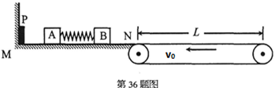

2014-2015学年高三级期中测试
理科综合参考答案及评分标准
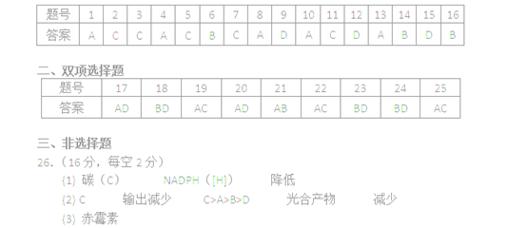27．（16分，每空2分）
（1）a基因纯合，参与香味物质代谢的某种酶缺失
（2）Aabb、AaBb 3/64
（3）某一雌配子形成时，A基因突变为a基因
某一雌配子形成时，含A基因的染色体片段缺失
（4）愈伤组织 全部遗传信息 幼苗
28.（16分，每空2分）
（1）传入神经 外负内正 电信号 →化学信号→电信号
（2）大脑皮层 神经-体液调节
（3）抗利尿激素 肾小管和集合管
（4）吞噬细胞 浆细胞和记忆细胞
29. （共16分）
（1）黑暗（或不同光照强度） 容器上的刻度 （2）A
（3）其它矿质元素（或至少三种以上的矿质元素名称） （4）D
（5）会导致植株失水
（6）不等比例
（7）植物吸收水和吸收矿质元素方式不同

30.（16分）
（1）312.4 (2分) 碱性(2分)
（2）羟基、羧基、碳碳双键 (2分)
（3）①③④ (2分)
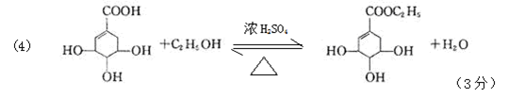
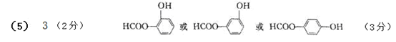

31.（16分）
Ⅰ．－488.3kJ/mol （3分）
Ⅱ．（1）ν（t-BuNO）=0.06mol•L⁻¹•min⁻¹ （2分）
解：
（t-BuNO）₂ 2（t-BuNO）
开始浓度（mol•L⁻¹） 0.50 0
转化浓度（mol•L⁻¹） 0.50×60% 0.50×60%×2 (过程1分)
平衡浓度（mol•L⁻¹） 0.50×（1-60%） 0.50×60%×2
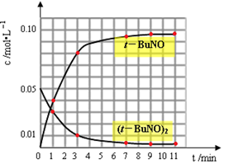
K=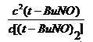=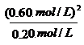=1.80mol/L（2分）
（2）C （2分）
（3）（2分，每条线1分）
Ⅲ．CH₃OH + 8OH⁻ -6 e－= CO₃²⁻ + 6H₂O (2分）
4 （2分）

32. （16分）
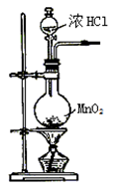（1）4.00mol/L （2分）
（2）稀释ClO₂，防止ClO₂分解爆炸 （2分）
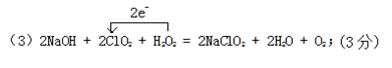
防止H₂O₂的分解（2分）
（4） b e d （2分）
Ⅱ、（1）2 4 3 2 1 6 2（2分） （2）（3分）

33. （16分）
（1）既有Fe²⁺又有Fe³⁺（1分）
（2）取少量滤液加入试管中，滴加几滴酸性KMnO₄溶液，振荡KMnO₄溶液褪色，说明含有Fe²⁺。（2分）
（3）过滤、（1分） 冷却 （1分）
（4）①5Fe²⁺+MnO₄—+8H⁺=5Fe³⁺+Mn²⁺+4H₂O （2分） ②250mL容量瓶（1分）
（6分）
实验编号 | Fe²⁺溶液的  体积／ｍL | 1.00mol/L  KMnO₄溶液的  起始读数/mL | 1.00mol/L  KMnO₄溶液的终止读数/mL | 消耗1.00mol/LKMnO₄溶液的体积／ｍL
1 | 20.00 | 0.00 | 19.98 | 19.98
2 | 20.00 | 0.00 | 20.00 | 20.00
3 | 20.00 | 0.00 | 20.02 | 20.02
③滴入最后一滴酸性KMnO₄溶液，溶液由无色变为紫红色，30秒内不恢复。（2分）

34．(18分)
- 10.2 （10.1-10.3） 0.155（0.152-0.158）
- ①刻度尺 ②CBDAE
③200 ；弹簧有自重（评分说明：每答对一项给2分，共8分））
(3）（6分）①BC ②2g
③相邻速度传感器之间的距离适当大些(选质量大、体积小的小球做实验)

35．解：
⑴A到D过程：根据动能定理 有
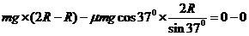
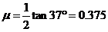
⑵若滑块能到达C点，根据牛顿第二定律 有
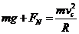
A到C的过程：根据动能定理 有
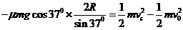
⑶离开C点做平抛运动
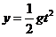
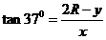
解得

36.答案（18分）
解：(1) 弹簧弹开的过程中，系统机械能守恒
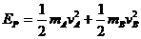
由动量守恒有
联立以上两式解得
(2) 假设B不能从传送带右端滑离传送带，则B做匀减速运动直到速度减小到零，
设位移为s。 由动能定理得 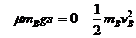
解得 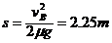
不能从传送带右端滑离传送带。
（其它方法判断正确的，同样给分）
(3) 设物块A撞击P后被反向弹回的速度为设补充能量为E
功能关系可知：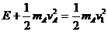
B与A发生碰撞后粘连共速为由动量守恒定律可得：
要使二者能一起滑离传送带，要求
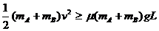
物块B的运动情况分两种情况讨论：
- 若传送带速度v₀足够大，物块B滑上传送带时在传送带上先向右做匀减速运动，直到速度减小到零，
然后反方向做匀加速运动，由运动对称性可知物块B回到皮带左端时速度v₂大小为
即当传送带时 联立上四式得：
2）当传送带时 物块B的运动情况是：滑上传送带先向右减速至速度为0，然后反向
做加速至与传送带速度相等一起匀速运动回到左端，
联立上四式得：